TRƯỜNG ĐẠI HỌC KINH TẾ

**KHOA THỐNG KÊ - TIN HỌC**

–––––––––––––––––––––––––––––––



**BÁO CÁO ĐỀ TÀI**

**MÔN HỌC: PHÂN TÍCH VÀ THIẾT KẾ HỆ THỐNG THÔNG TIN**

**TÊN ĐỀ TÀI:**

**PHẦN MỀM QUẢN LÝ BÁN HÀNG HIGHLANDS COFFEE**

Nhóm : 12

Lớp : 46K14

Sinh viên thực hiện : Hoàng Dũng

Huỳnh Ngọc Thiện

Nguyễn Thị Phương Nhu

Lê Thị Quỳnh Như

Lâm Hoàng Phương Uyên

Giảng viên hướng dẫn : Cao Thị Nhâm

**Đà Nẵng,11/2022**

**LỜI CẢM ƠN**

Nhóm 46K14.12 xin cảm ơn đến Giảng Viên Cao Thị Nhâm – Khoa Thống Kê - Tin Học trường Đại Học Kinh Tế Đà Nẵng đã hỗ trợ nhóm em làm bài tập lớn môn Phân Tích và Thiết Kế Hệ Thống Thông Tin.

Trong suốt quá trình làm bài tập lớn sẽ không tránh khỏi những sai sót và hạn chế. Nhóm em rất mong nhận được những ý đóng góp và phản hồi của cô Cao Thị Nhâm. Nhóm em xin chân thành cảm ơn !

**LỜI CAM ĐOAN**

Nhóm em xin cam đoan những kết quả trong báo cáo này là do nhóm em nghiên cứu và thực hiện dựa trên sự hướng dẫn của Giảng Viên Cao Thị Nhâm.

Nhóm em xin hoàn toàn chịu trách nhiệm về lời cam đoan của mình. Nếu có gì sai trái, nhóm em xin chịu hoàn toàn trách nhiệm.

# MỤC LỤC

LỜI CẢM ƠN I

LỜI CAM ĐOAN II

MỤC LỤC III

CHƯƠNG 1: Introduction 2

1.1.Purpose 2

1.2. Scope 2

1.3.Overview 2

CHƯƠNG 2: Functional Requirements and Non-functional requirements 3

2.1. Functional Requirements 3

2.1.1. Đăng nhập 3

2.1.2.Bán hàng 3

2.1.3.Quản lý nhân viên 3

2.1.4.Thống kê 4

2.2. Non-functional requirements 4

2.2.1.Operational requirements 4

2.2.2.Performance requirements 4

2.2.3.Security requirements 5

2.2.4.Cultural and political requirements 5

2.2.5. Performance requirements 5

CHƯƠNG 3 Functional Model 7

3.1.Overall Description 7

3.2.Use case description … 8

3.2.1Use case Đăng nhập 8

3.2.2Use case Bán hàng 10

3.2.3 Use case Quản lý nhân viên 11

3.2.4 Use case Thống kê 11

3.3Activity diagram description 12

3.3.1 Activity diagram Đăng nhập 12

3.3.2 Activity diagram Bán hàng 13

3.3.3Activity diagram Quản lý nhân viên 14

3.3.4 Activity diagram Thống kê 15

CHƯƠNG 4 Structural Model 17

4.1. Class Diagram 17

# Chương 1: introduction

**1. INTRODUCTION**

* 1. **Purpose:**
* Đề tài này nhằm phân tích và thiết kế một hệ thống quản lý bán hàng với đầy đủ và chi tiết các chức năng trong việc quản lý bán hàng bao gồm chức năng: bán hàng, quản lý nhân viên, thống kê (hàng bán ra và doanh thu) của Highlands Coffee.
* Chương trình được xây dựng trên ngôn ngữ lập trình HTML 5 và CSS: dùng để thiết lập chương trình và thực hiện các chức năng cho phần mềm. Ngôn ngữ HTML 5 và CSS được viết trên công cụ hỗ trợ: Microsoft Visual Studio 2018, SQL Server 18.
  1. **Scope:**
* Hệ thống mô tả được những yêu cầu và vấn đề của người dùng.
* Hệ thống được sử dụng trong nội bộ của cửa hàng, đảm bảo được các chức năng bán hàng, quản lý nhân viên và thống kê của cửa hàng.
  1. **Overview:**
* Hệ thống là một phần được xây dựng bằng ngôn ngữ lập trình Python cùng với SQL Server 2018 trong việc quản lý bán hàng hiệu quả. Được phát triển dựa trên nhu cầu của người dùng, giúp cung cấp thông tin chính xác hơn và phục vụ hữu hiệu cho việc quản lý và phát triển của cửa hàng thuận tiện hơn. Là một phần mềm có dung lượng nhẹ, bảo mật tốt, phù hợp với cửa hàng.

## CHƯƠNG 2: FUNCTIONAL REQUIREMENTS AND NON-FUNCTIONAL REQUIREMENTS

## Functional Requirements:

## 2.1.1 Đăng nhập:

* Nhân viên và quản lý đều có mật khẩu để đăng nhập vào hệ thống trước mỗi ca làm, giao diện hệ thống hiển thị các mục bán hàng, quản lý nhân viên, thống kê. Và muốn thoát ra khỏi hệ thống thì ấn nút “ Thoát’’ bên phải cuối màn hình.

**2.1.2 Bán hàng:**

* Khách tới quầy order, có thể xem menu thu nhỏ ở trên bệ trước quầy hoặc xem menu phóng to phía sau quầy, tiếp đến khách order món với nhân viên.
* Nhân viên chọn mục bán hàng trong hệ thống và nhập thông tin sản phẩm mà khách hàng muốn order bao gồm: mã sản phẩm, tên sản phẩm, số lượng. Sau đó nhân viên xác nhận lại thông tin với khách hàng và hệ thống lưu thông tin tiếp đến tính tổng số tiền và thông báo tổng tiền cho khách hàng. Cuối cùng nhân viên nhập thông tin khách hàng mới nếu có và hệ thống lưu thông tin khách hàng mới tiến hành in hóa đơn gửi khách và nhận tổng tiền từ khách hàng.

**2.1.3 Quản lý nhân viên:**

* Quản lý nhận thông tin cá nhân của nhân viên qua: hồ sơ xin việc hoặc tin nhắn. Quản lý vào hệ thống chọn chức năng quản lý nhân viên và tiến hành nhập thông tin nhân viên mới: mã nhân viên, họ tên, giới tính, ngày sinh, số điện thoại, địa chỉ vào hệ thống. Nếu nhập thông tin nhân viên sai hoặc có thay đổi thông tin của nhân viên thì quản lý chọn chức năng sửa thông tin nhân viên trong mục quản lý nhân viên. Nếu nhân viên đã nghỉ việc quản lý chọn chức năng xóa nhân viên trong mục quản lý nhân viên. Sau khi hoàn thành các thao tác hệ thống sẽ đưa ra thông báo xác nhận và cập nhật mới lại. Hoàn thành quá trình cập nhật.

**2.1.4 Thống kê:**

* Nhân viên vào hệ thống chọn mục thống kê. Sau đó nhân viên lựa chọn loại thống kê: thống kê hàng bán ra và thống kê doanh thu. Hệ thống hiển thị giao diện loại thống kê mà nhân viên đã chọn. Trong mỗi loại thống kê nhân viên chọn chức năng thống kê theo ngày, tuần, tháng, năm. Hệ thống bắt đầu tính toán và trả kết quả loại thống kê và chức năng thống kê ra màn hình mà nhân viên đã chọn. Hoàn thành quá trình thống kê.

##### Non-functional requirements:

**2.2.1 Operational requirements:**

* Hoạt động trên nền tảng Web.
* Server hoạt động tốt ổn định trên mọi nền tảng.
* Hệ thống tự động backup định kỳ theo thời gian(1 tuần/lần), tự động sao lưu.
* Hệ thống đáp ứng nhu cầu của quản lý một cách đáng tin cậy, chính xác, tiết kiệm, nhanh chóng.
* Phân tích lượng sản phẩm bán ra trong ngày để đưa ra các đề xuất tốt nhất trong việc bán hàng.

**2.2.2 Performance requirements:**

* Đảm bảo phần mềm hoạt động tốt, ổn định, không bị giật, lag.
* Thời gian phản hồi hệ thống, tốc độ tải trang nhanh.

**2.2.3 Security requirements:**

* Bảo mật về dữ liệu doanh thu, doanh số bán và những thông tin quan trọng của cửa hàng.
* Sử dụng mật khẩu mang tính bảo mật cao.
* Bảo mật thông tin đăng nhập và tài khoản của người sử dụng phần mềm và dữ liệu thông tin khách hàng được nhập vào hệ thống.
* Chủ cửa hàng, quản lý hoặc nhân viên có tài khoản đăng nhập mới được phép truy cập đến các chức năng và thông tin cần thiết liên quan đến cửa hàng.

**2.2.4 Cultural and political requirements:**

* Phần mềm hệ thống chạy trên nền tảng tiếng Việt.

### 2.2.5 Performance requirements:

* Hệ thống chạy trên nền tảng Web.
* Thời gian khởi động hệ thống nhanh.
* Màu chủ đạo của phần mềm là đỏ, trắng và đen.
* Giao diện thao tác từng bước mượt mà ít gặp lỗi ví dụ như khi khách hàng order xong thì hệ thống sẽ báo món về quầy trong thời gian nhanh chóng và chính xác.
* Hệ thống cung cấp khách hàng thông tin đầy đủ, menu, giá bán, số lượng, thành tiền.

### Giao diện đơn giản, phông chữ to rõ ràng.

* Giao diện dễ sử dụng, không quá bắt mắt.

# Chương 3: FUNCTIONAL MODEL

**3.1 Overall Description:**

* Hệ thống quản lý cửa hàng “Cà Phê Highlands” cho phép quản lý cửa hàng, nhân viên bán hàng thực hiện các chức năng bao gồm: bán hàng, quản lý nhân viên, thống kê (thống kê doanh thu, thống kê bán hàng.). Giúp cho việc kinh doanh cửa hàng trở nên thuận tiện và dễ dàng hơn.

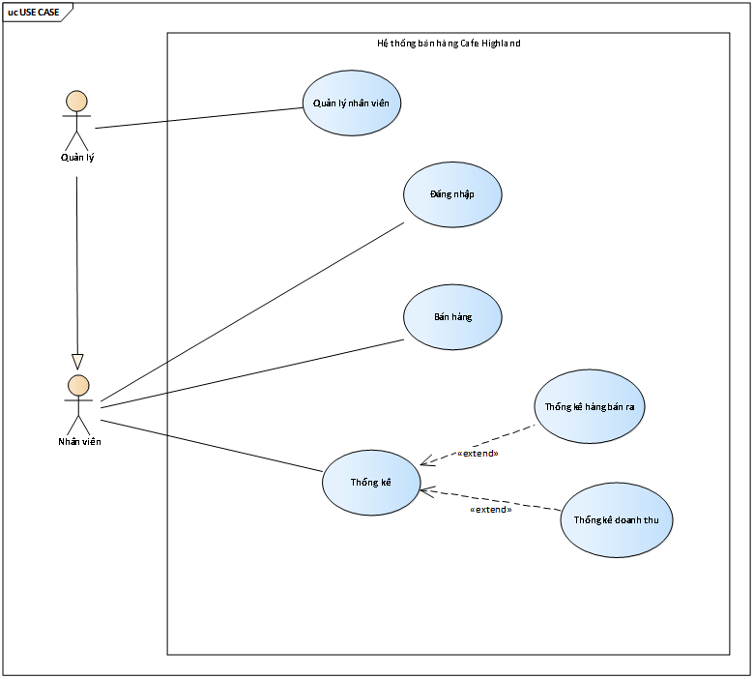

**3.2 Use case description:**

**3.2.1 Use case Đăng nhập:**

|  |  |  |  |
| --- | --- | --- | --- |
| **Use case name**: Đăng nhập | **ID:** UC01 | | **Importance level:** 1 |
| **Primary actor:** Nhân viên | | **Use case type:** essential | |
| **Stakeholders and Interests:** N/A | | | |
| **Brief Description:** Cho phép người dùng đăng nhập vào hệ thống | | | |
| **Trigger:** Người dùng muốn đăng nhập vào hệ thống  **Type:** | | | |
| **Relationships:** N/A | | | |
| **Normal flow:**   1. Người dùng vào trang đăng nhập 2. Người dùng nhập user name và password 3. Nhấn vào nút đăng nhập 4. Hệ thống kiểm tra thông tin đăng nhập 5. Nếu thông tin đăng nhập hợp lệ, hệ thống chuyển người dùng đến trang chủ và kết thúc. | | | |
| **Sub-flows:** A. Đăng nhập thất bại   1. Hệ thống sẽ chuyển người dùng về lại trang đăng nhập. 2. Hệ thống sẽ hiện thông báo lỗi “Thông tin đăng nhập không hợp lệ”. 3. Trở lại bước 2 của luồng sự kiện.   B. Người dùng thoát khỏi trang đăng nhập   1. Người dùng thoát khỏi giao diện đăng nhập. 2. Hệ thống chuyển người dùng về lại trang chủ của giao diện khách. | | | |

**3.2.2 Use case Bán hàng:**

|  |  |  |  |
| --- | --- | --- | --- |
| **Use case name:** Bán hàng | **ID:** UC02 | | **Importance level:** 2 |
| **Primary actor:** Nhân viên | | **Use case type:** Overview | |
| **Takeholders and Interests:** N/A | | | |
| **Brief Description:** Khách hàng xem menu, chọn sản phẩm. Sau đó, nhân viên nhập thông tin sản phẩm khách hàng mua và hệ thống sẽ tiến hành thanh toán và in hóa đơn. | | | |
| **Trigger:** Khi khách hàng chọn sản phẩm muốn mua tại quầy thanh toán.  **Type:** | | | |
| **Relationships:** N/A | | | |
| **Normal flow:**   1. Khách hàng lựa chọn sản phẩm trên menu tại quầy thanh toán 2. Nhân viên chọn chức năng bán hàng 3. Hệ thống hiển thị giao diện bán hàng 4. Nhân viên nhập thông tin sản phẩm khách hàng cần mua: Mã sản phẩm, tên sản phẩm, số lượng 5. Hệ thống lưu thông tin và tính tổng số tiền 6. Nhân viên hỏi thông tin khách hàng 7. Nhân viên thông báo tổng tiền cho khách hàng 8. Nhân viên chọn in hóa đơn 9. Hệ thống tiến hành in hóa đơn 10. Hệ thống tiến hành cập nhật lại số lượng sản phẩm trong hệ thống và kết thúc | | | |
| **Sub-flows:**  A. Nếu là khách hàng mới   1. Nhân viên chọn nhập thông tin khách hàng mới 2. Hệ thống sẽ hiển thị giao diện thông tin khách hàng mới 3. Nhân viên nhập thông tin khách hàng mới 4. Hệ thống lưu thông tin khách hàng mới và kết thúc | | | |

**3.2.3 Use case Quản lý nhân viên:**

|  |  |  |  |
| --- | --- | --- | --- |
| **Use case name**: Quản lý nhân viên | **ID**: UC03 | | **Importance level**: 2 |
| **Primary actor**: Quản lý | | **Use case type**: Overview | |
| **Stakeholders and Interests**: N/A | | | |
| **Brief Description**: Quản lý thực hiện các chức năng (thêm , sửa, xóa) nhân viên trên hệ thống | | | |
| **Trigger**: Khi quản lý muốn truy cập vào hệ thống để thêm, sửa, xóa thông tin nhân viên  **Type**: | | | |
| **Relationships**: N/A | | | |
| **Normal flow**:  1. Quản lý chọn chức năng quản lý nhân viên  2. Hệ thống hiển thị giao diện quản lý nhân viên bao gồm các chức năng: Thêm nhân viên, sửa nhân viên, xóa nhân viên  3. Quản lý kiểm tra thông tin nhân viên  - Kiểm tra nếu nhân viên nghỉ việc thì quản lý chọn chức năng xóa nhân viên  - Kiểm tra nếu nhân là nhân viên mới thì quản lý chọn chức năng thêm nhân viên và quản lý nhập thông tin nhân viên mới (mã nhân viên, họ tên, giới tính, địa chỉ, số điện thoại)  - Kiểm tra nếu thông tin nhân viên bị sai thì quản lý chọn chức năng sửa nhân viên và cập nhật thông tin chỉnh sửa mới  4. Hệ thống thực hiện yêu cầu  - Trường hợp xóa nhân viên: hệ thống xóa nhân viên đã chọn và cập nhật lại danh sách nhân viên và kết thúc  - Trường hợp thêm nhân viên: hệ thống lưu thông tin nhân viên mới và cập nhật lại danh sách nhân viên và kết thúc  - Trường hợp sửa nhân viên: hệ thống lưu và cập nhật thông tin chỉnh sửa mới và kết thúc | | | |
| **Sub-flows**: N/A | | | |

**3.2.4 Use case Thống Kê:**

|  |  |  |  |
| --- | --- | --- | --- |
| **Use case name:** Thống kê | **ID:** UC04 | | **Importance level:** 2 |
| **Primary actor:** Nhân viên | | **Use case type:** Overview | |
| **Stakeholders and Interests:** N/A | | | |
| **Brief Description:** Nhân viên đăng nhập vào hệ thống để xem thống kê số lượng hàng bán ra và doanh thu | | | |
| **Trigger:** Khi nhân viên muốn xem thống kê số lượng hàng bán và doanh thu  **Type:** | | | |
| **Relationships:** Extend – Thống kê hàng bán ra  Extend – Thống kê doanh thu | | | |
| **Normal flow:**   1. Nhân viên chọn chức năng thống kê 2. Hệ thống hiển thị giao diện thống kê gồm: thống kê hàng bán ra và thống kê doanh thu 3. * Trường hợp nhân viên chọn chức năng thống kê hàng bán ra    * Hệ thống hiển thị giao diện thống kê hàng bán ra   * Trường hợp nhân viên chọn chức năng thống kê doanh thu   * + Hệ thống hiển thị giao diện thống kê doanh thu  1. Nhân viên chọn option (thống kê theo ngày, tháng, quý) 2. Hệ thống tính toán và trả về kết quả thống kê ra màn hình và kết thúc. | | | |
| **Sub-flows:** N/A | | | |

**3.3 Activity diagram description**

**3.3.1 Activity diagram Đăng nhập:**

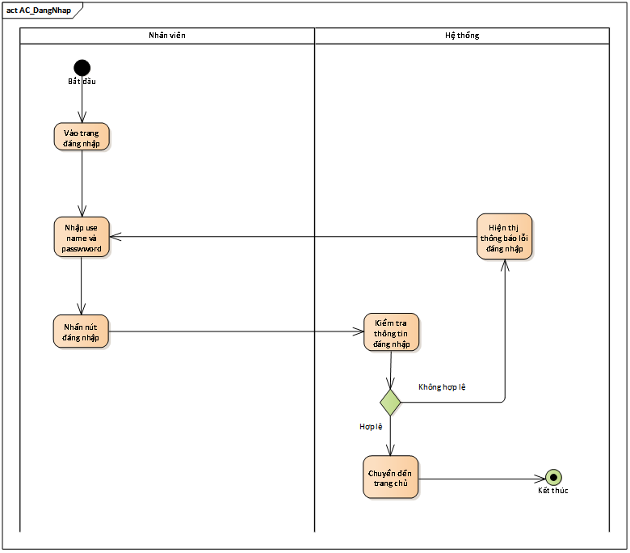

**3.3.2 Activity diagram Bán hàng:**



**3.3.3 Activity diagram Quản lý nhân viên:**



**3.3.4 Activity diagram Thống kê:**



# Chương 4: STRUCTURAL MODEL

## 4. Class diagram

